При эксплуатации бытовых электроприборов запрещается:

- оставлять включенные электроприборы без присмотра;

- эксплуатировать электронагревательные приборы при отсутствии или неисправности терморегуляторов, предусмотренных конструкцией;

- устанавливать электронагревательные приборы вблизи мебели, штор, отопительных батарей;

- пользоваться неисправными розетками, вилками, выключателями;

- перегружать электросеть, одновременно включая несколько мощных электроприборов;

- вынимать вилку из розетки, потянув её за шнур (он может оборваться, оголив провода, находящиеся под напряжением);

- ремонтировать вилки электроприборов с помощью изоляционной ленты - необходимо менять их сразу, если они вышли из строя.
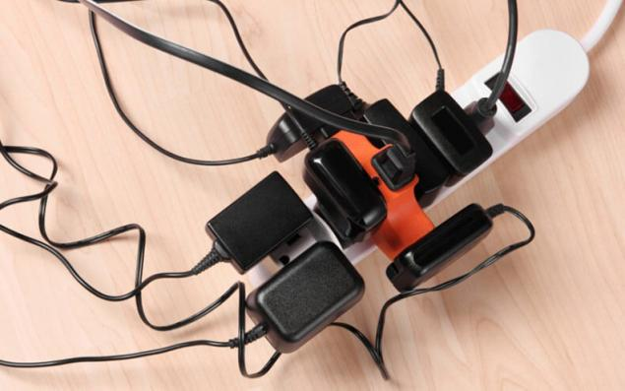
При загорании электроприбора
Необходимо:

- обесточить прибор, выдернуть вилку из розетки;
- накрыть прибор плотной тканью или одеялом;
- если пожар усилился, закрыть окна и двери, покинуть помещение;
- сообщить в пожарную охрану.
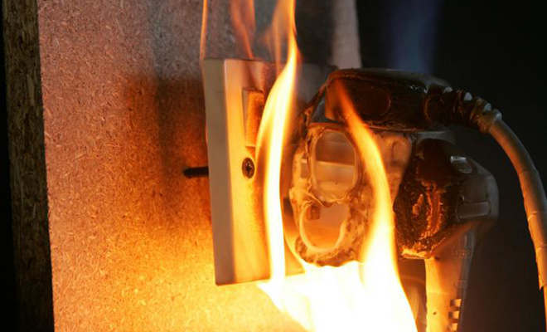
ПОМНИТЕ!
ПРИ ПЕРВЫХ ПРИЗНАКАХ ПОЖАРА
ВЫЗЫВАЙТЕ ПОЖАРНУЮ ОХРАНУ
ПО ТЕЛЕФОНУ «01» ПО СОТОВОЙ СВЯЗИ «101» ИЛИ «112»!

